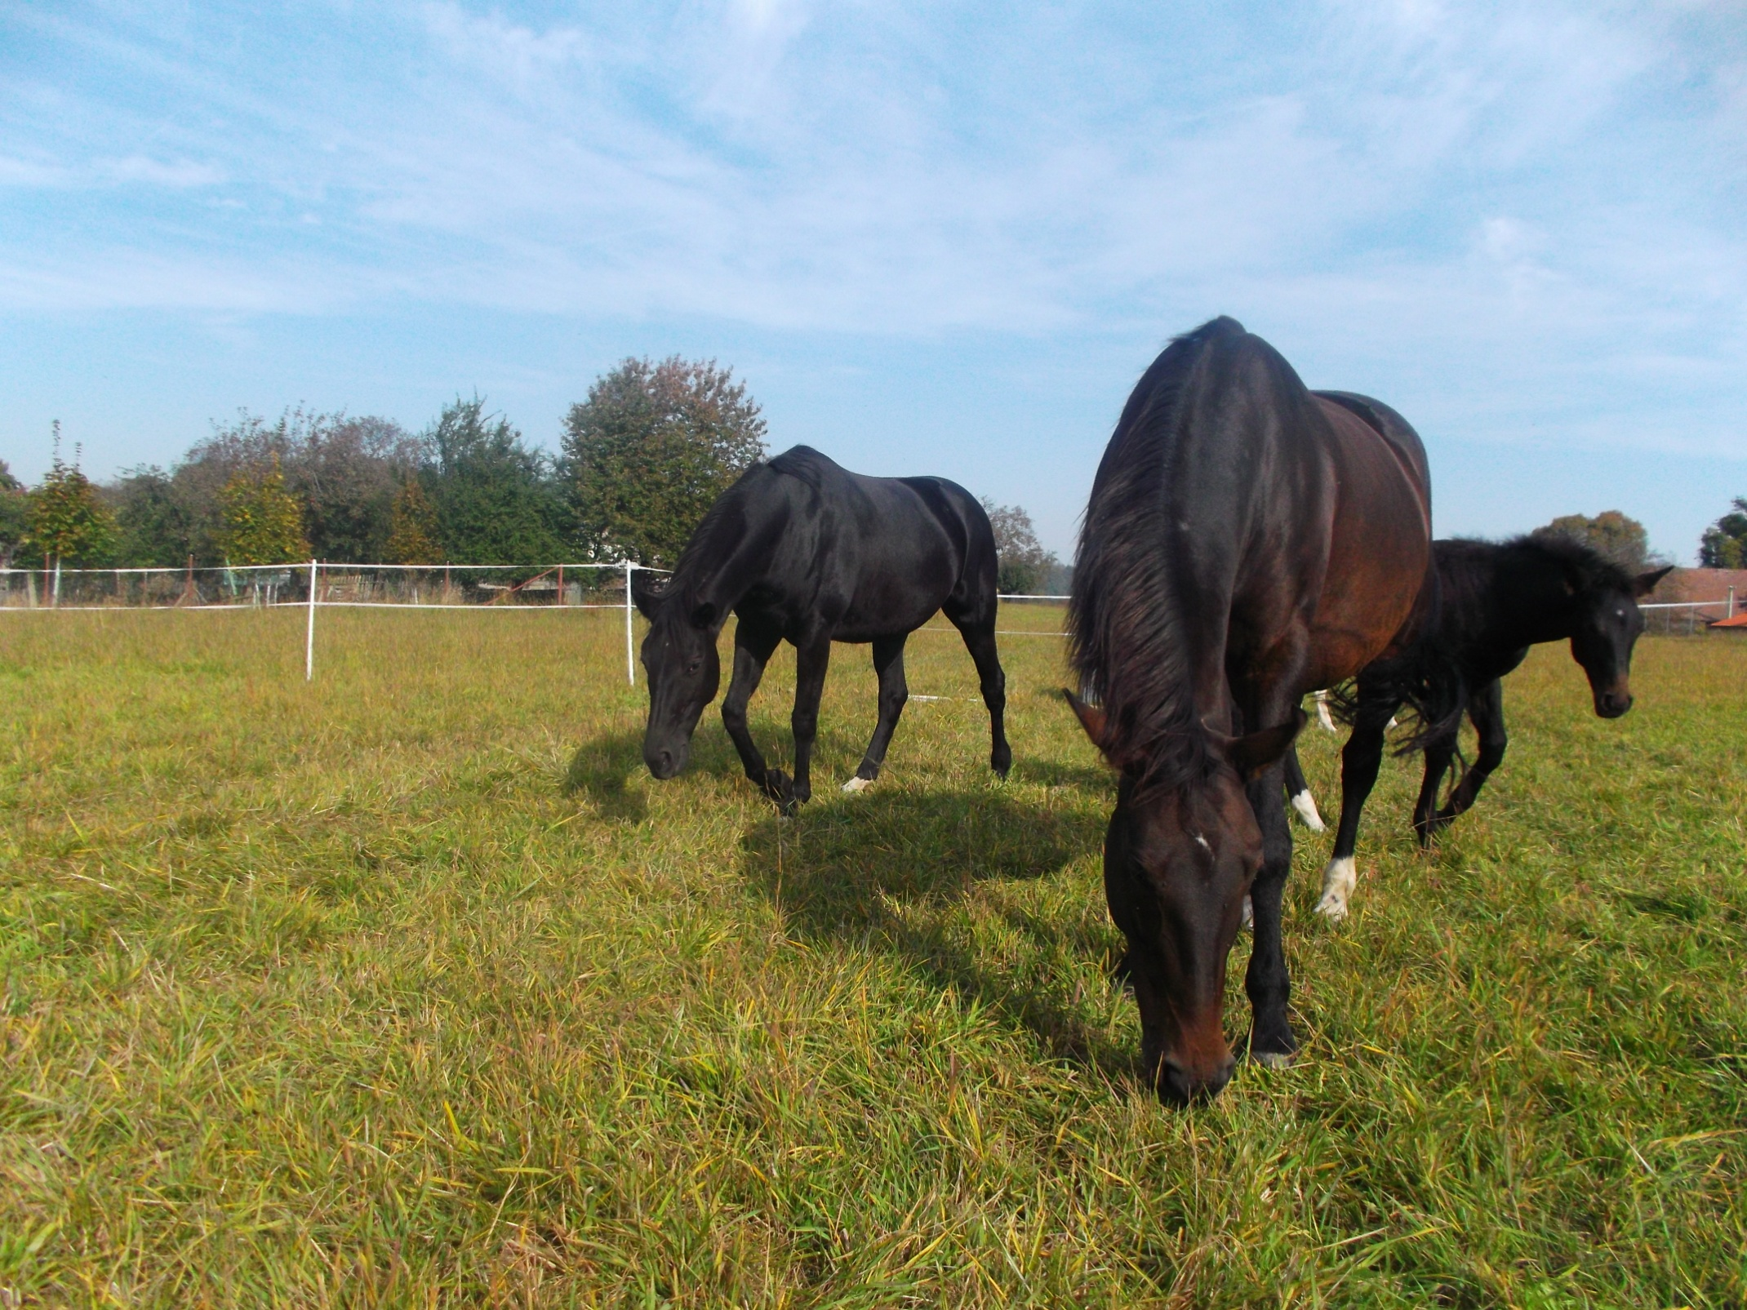
DÁRKOVÝ POUKAZ
NA VYJÍŽĎKU NA KONI PRO DVĚ OSOBY
V HODNOTĚ: 500,-- Kč VĚNUJE
ODDÍL BASKETBALU

Petra a Lubomír Bednářovi
538 03 Úherčice 66
tel. 608 564 028
e-mail: kone.uhercice@seznam.cz
www.kone-uhercice.estranky.cz PLATNOST DO: 31.12.2014

